

Уровень оценочных процедур. Цвет ячейки
соответствует уровню:
Федеральный
Региональный
Уровень образовательной организации
АДМ.
Текущий
Сокращение названий предметов
Русский язык
Рус.яз.
Всероссийский уровень
Литературное чтение/Литература
Лит
Всероссийские проверочные работы
ВПР
Родной язык
Род.яз
Основной государственный экзамен, итоговое
собеседование
ОГЭ,
ИС-9
Литературное чтение на родном языке/ родная литература
Род.лит
Национальные исследования качества образования
НИКО
Иностранный язык (англ.)
Англ.яз.
Региональный уровень
ОБЖ
ОБЖ
Региональная диагностическая работа
РДР
Математика
Матем
Уровень образовательной организации
Обществознание и естествознание (Окружающий мир)
Окр
Стартовая диагностика
СД
Основы религиозных культур и светской этики
ОРКСЭ
Текущая контрольная работа
КР
Музыка
Муз
Диагностическая работа (Административная
АКР
Изобразительное искусство
ИЗО
Промежуточная аттестация
ПА
Технология
Техн
Тестирование
Т
Физическая культура
Физ-ра
Диктант
Д
История .
Ист.
Обществознание
Общ.
География
Геогр.
Алгебра
Алг.
Геометрия
Геом.
Вероятность и статистика
ВиС
Информатика
Инф.
Основы духовно-нравственной культуры народов России
ОДНКНР
Физика
Физ.
Химия
Хим.
Биология
Биол.
Индивидуальный проект
ИД
Сокращение названий форм оценочных процедур
приложение 1 к приказу №75 от
г.
1.09.2023
Условные обозначения и сокращения к единому графику оценочных процедур
Документ создан в электронной форме. № 64 от 16.10.2023. Исполнитель: Исхаков И.Х.
Страница 1 из 3. Страница создана: 16.10.2023 13:35
Подсказки к составлению графика: Контрольная работа по предмету может быть не чаще одного раза в 2,5 недели. То есть максимальное число контрольных работ по одному предмету должно составить не более 14 за весь учебный год. При этом объем учебного времени на к.р. Должен быть не более 10%.
Документ создан в электронной форме. № 64 от 16.10.2023. Исполнитель: Исхаков И.Х.
Страница 2 из 3. Страница создана: 16.10.2023 13:35
Значит, при 1 часе в неделю - максимум 3 к.р. В год. 2 часа в неделю - 6 к.р. В год.
- часа в неделю - 9 к.р. В год
- часа и более в неделю - 12-14 к.р. В год
Одна к.р. В день

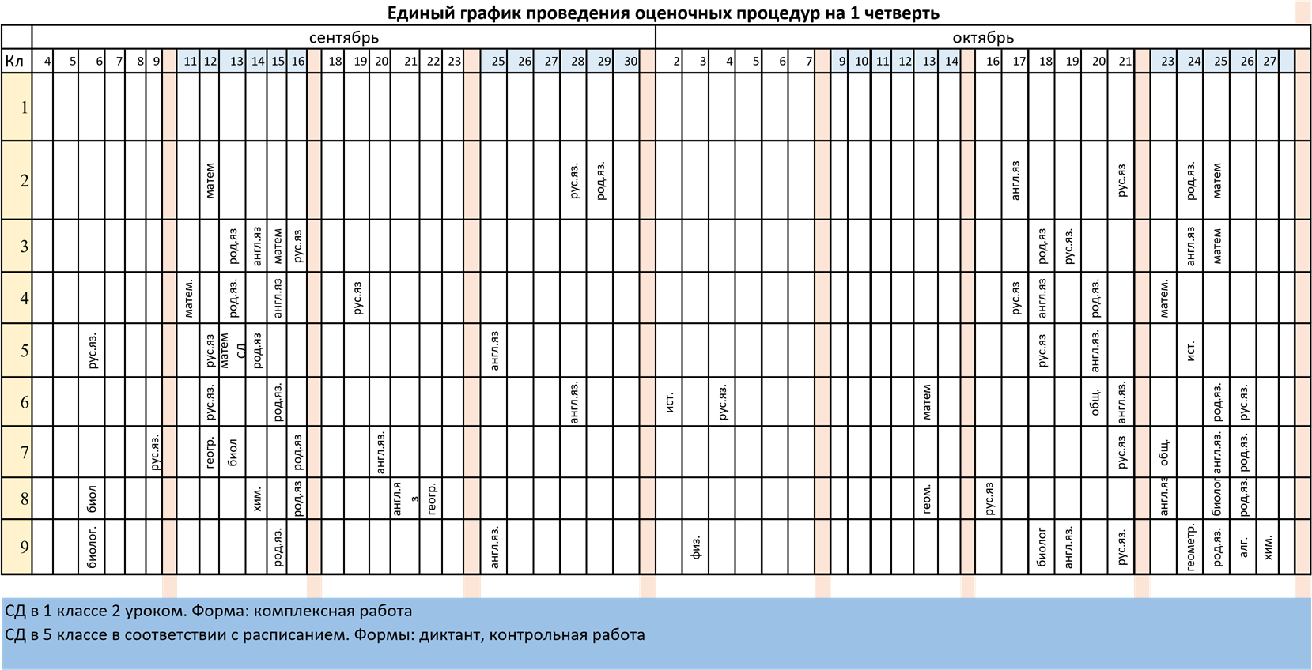

Единый график проведения оценочных процедур на 2 четверть

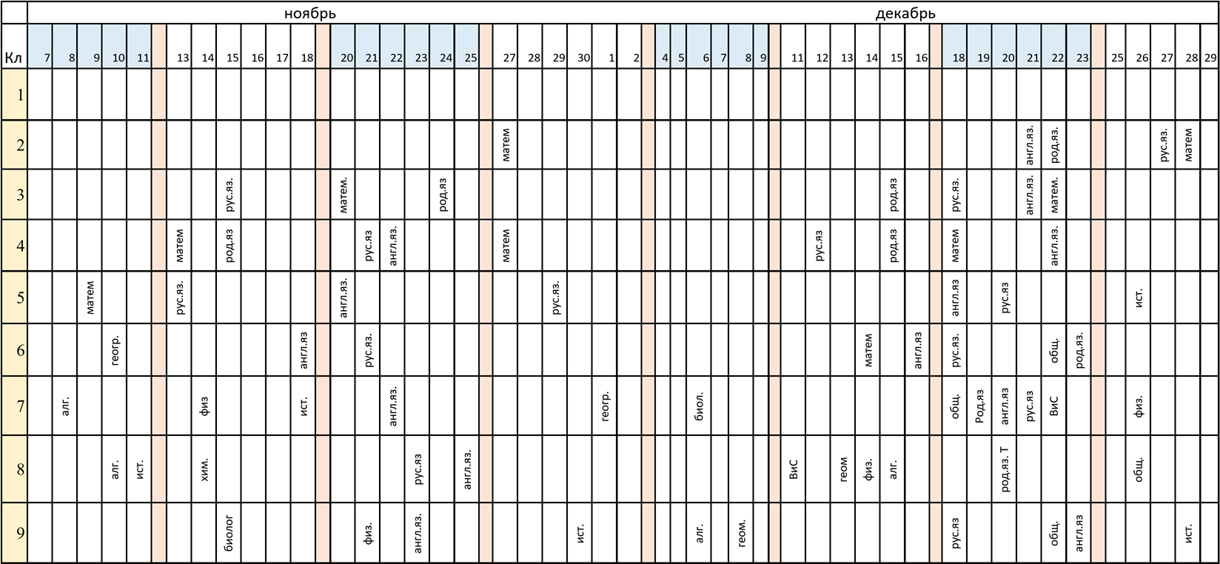

Единый график проведения оценочных процедур на 3 четверть

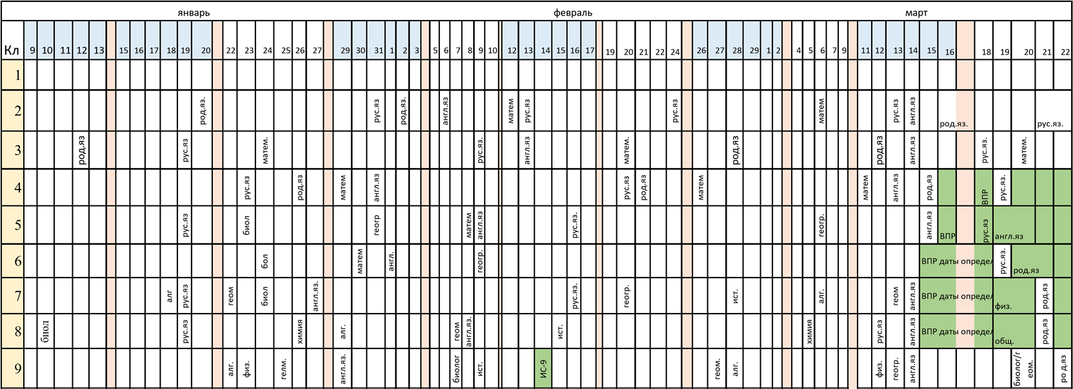

Единый график проведения оценочных процедур на 4 четверть

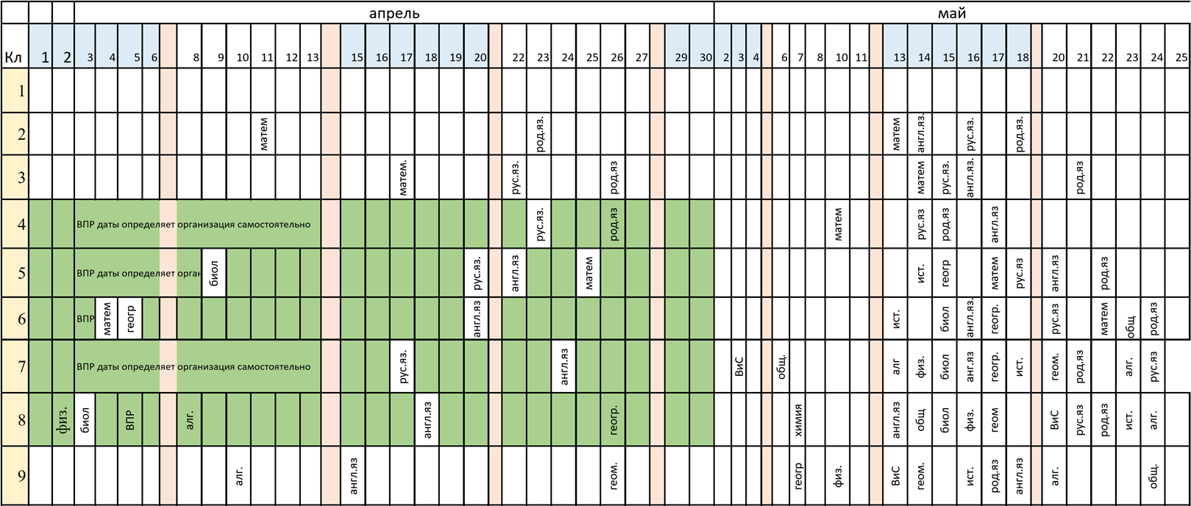
Лист согласования к документу № 64 от 16.10.2023 Инициатор согласования: Исхаков И.Х. Директор Согласование инициировано: 16.10.2023 13:35
Документ создан в электронной форме. № 64 от 16.10.2023. Исполнитель: Исхаков И.Х.
Страница 3 из 3. Страница создана: 16.10.2023 13:36
Лист согласования Тип согласования: последовательное
N° | ФИО | Срок согласования | Результат согласования |  | Замечания
1 | Исхаков И.Х. |  | Подписано  16.10.2023 - 13:35 | -

